Tabellen erstellen – Arbeitsblatt 2

- Schreibe die Überschrift „Wörtersuche“ mit Wordart.
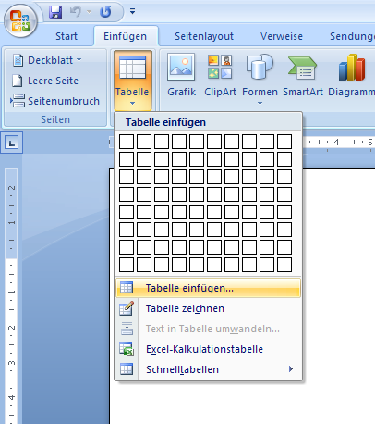
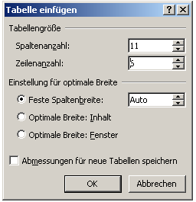
- Füge eine Tabelle mit 1 1 Spalten u nd 6 Zeilen ein.

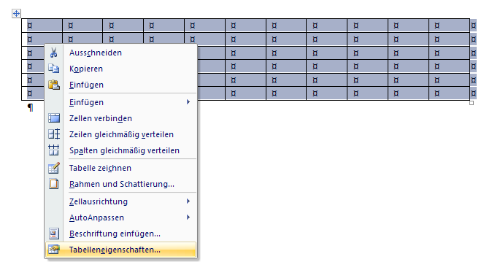
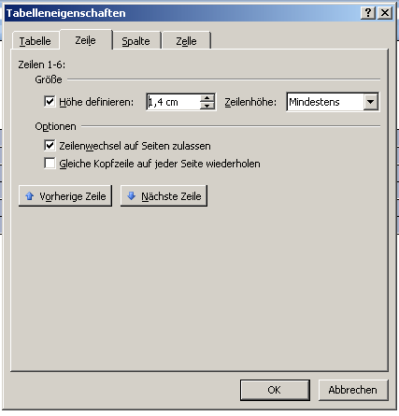
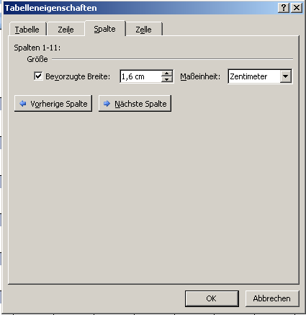
- Markiere die gesamte Tabelle
Rechte Maustaste – Tabelleneigenschaften – Registerblatt Zeile – Höhe definieren: 1,4 cm – Registerblatt Spalte – Bevorzugte Breite: 1,6 cm

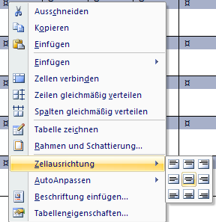
- Markiere die gesamte Tabelle und stelle nun die Schriftart Comic Sans und die Schriftgröße 16 ein und wähle Zellausrichtung zentriert. Nun schreibe folgende Großbuchstaben in deine Tabelle:
W | R | B | A | U | M | F | T | X | U | Z
D | Q | Ö | Z | F | U | C | H | S | O | W
V | M | L | Ä | U | P | A | S | T | M | E
X | I | C | B | L | A | T | T | O | Q | I
P | N | E | S | T | S | C | Z | C | Y | G
R | E | H | B | O | C | K | L | K | X | A

- Stelle deinen Cursor unterhalb der Tabelle hin und schreibe Lösung 1 als kleine Überschrift (formatiere sie nach deinem Geschmack und zentriere sie)
- Kopiere die Tabelle und füge sie unterhalb wieder ein (Markiere die gesamte Tabelle – rechte Maustaste – kopieren – stelle deinen Cursor unterhalb der Tabelle hin – rechte Maustaste – einfügen)
- Nun gestalte folgende 4 Lösungsblätter (du musst die Ausgangstabelle natürlich dann noch 2x kopieren und auch jeweils die Überschrift „Lösung 2“, … schreiben)
W | R | B | A | U | M | F | T | X | U | Z
D | Q | Ö | Z | F | U | C | H | S | O | W
V | M | L | Ä | U | P | A | S | T | M | E
X | I | C | B | L | A | T | T | O | Q | I
P | N | E | S | T | S | C | Z | C | Y | G
R | E | H | B | O | C | K | L | K | X | A
W | R | B | A | U | M | F | T | X | U | Z
D | Q | Ö | Z | F | U | C | H | S | O | W
V | M | L | Ä | U | P | A | S | T | M | E
X | I | C | B | L | A | T | T | O | Q | I
P | N | E | S | T | S | C | Z | C | Y | G
R | E | H | B | O | C | K | L | K | X | A
Lösung 1
Lösung 2
Lösung 3
Lösung 4
W | R | B | A | U | M | F | T | X | U | Z
D | Q | Ö | Z | F | U | C | H | S | O | W
V | M | L | Ä | U | P | A | S | T | M | E
X | I | C | B | L | A | T | T | O | Q | I
P | N | E | S | T | S | C | Z | C | Y | G
R | E | H | B | O | C | K | L | K | X | A
W | R | BAUM |  |  |  | F | T | X | U | Z  W  E  I  G
D | Q | Ö | Z | FUCHS |  |  |  |  | O | Z  W  E  I  G
V | M | L | Ä | U | P | AST |  |  | M | Z  W  E  I  G
X | I | C | BLATT |  |  |  |  | O | Q | Z  W  E  I  G
P | NEST |  |  |  | S | C | Z | C | Y | Z  W  E  I  G
REHBOCK |  |  |  |  |  |  | L | K | X | A
Bei Lösung 4 musst du Folgendes beachten:
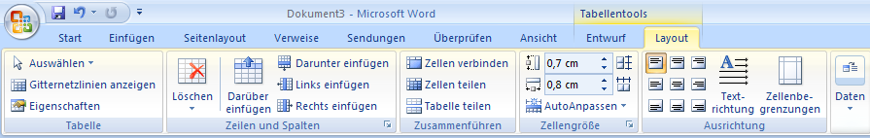
- Doppelklick auf das Kreuz oben links bei der Tabelle – es erscheint in der Startleiste folgendes Bild:

Gehe auf Layout, markiere deine Lösungswörter in der Tabelle und drücke auf Zellen verbinden
Beachte: Auf diesem Arbeitsblatt stehen sehr genaue Anleitungen. Bevor du deinen Lehrer um Hilfe bittest, versuche es selbst noch einmal durch die „Versuch und Irrtum“ – Methode. Außerdem kannst du bei deinem Lehrer die Lösungsblätter anschauen, damit du weißt, wie dein Dokument am Ende aussehen soll.

